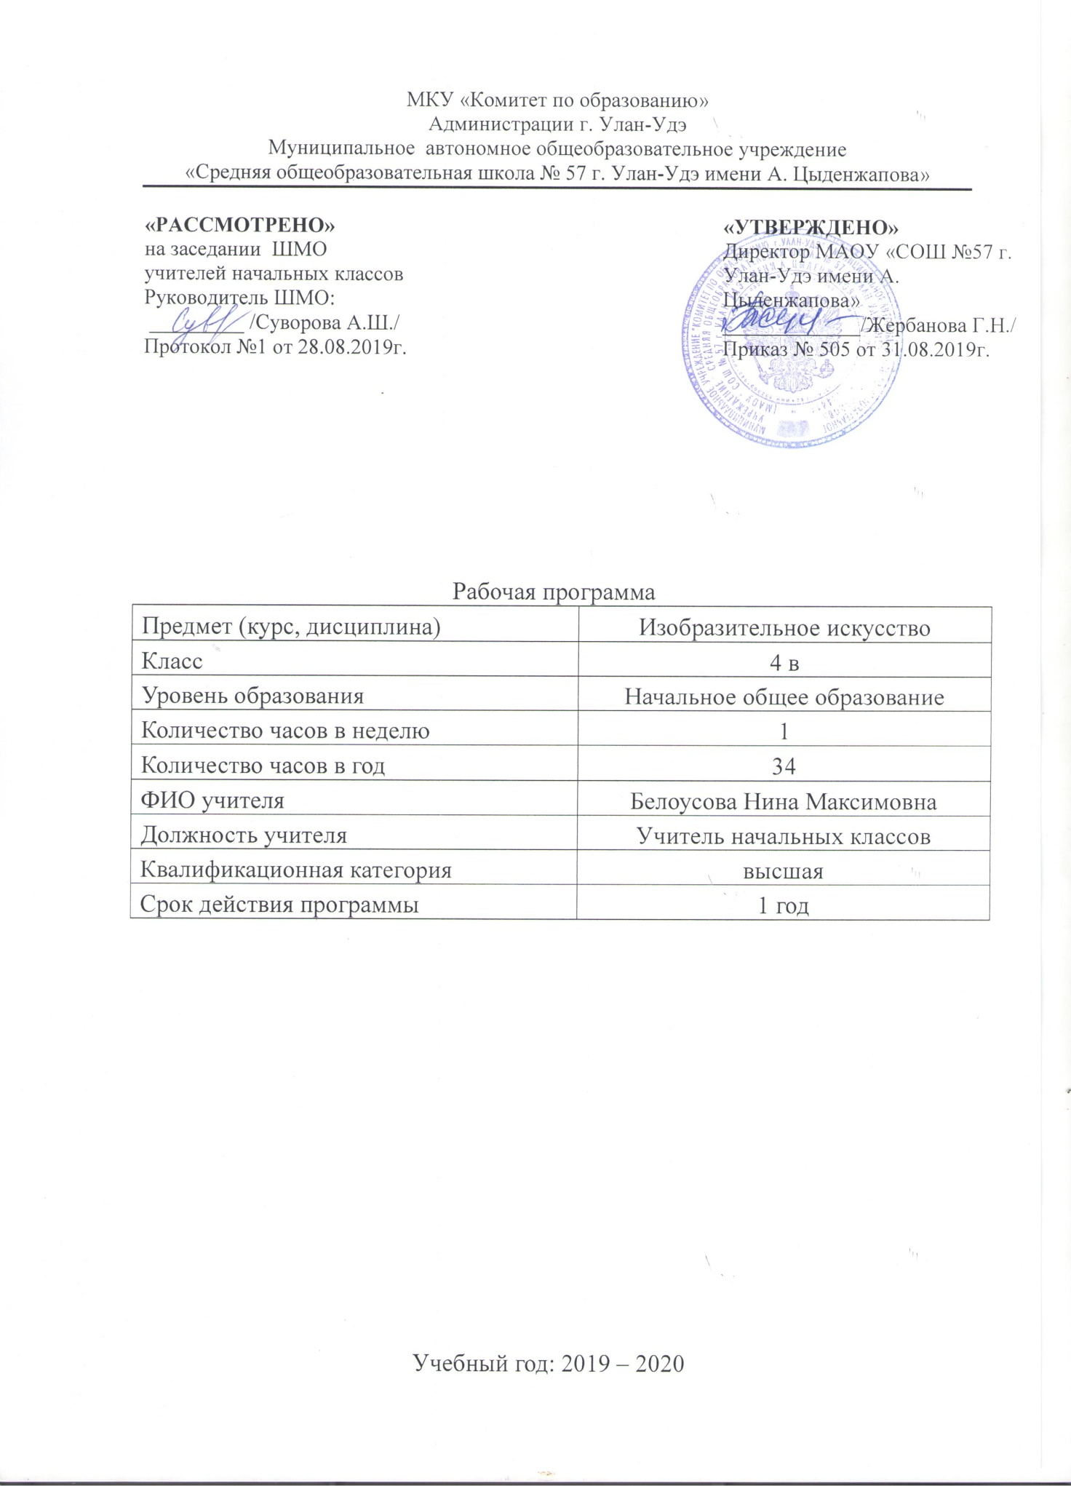

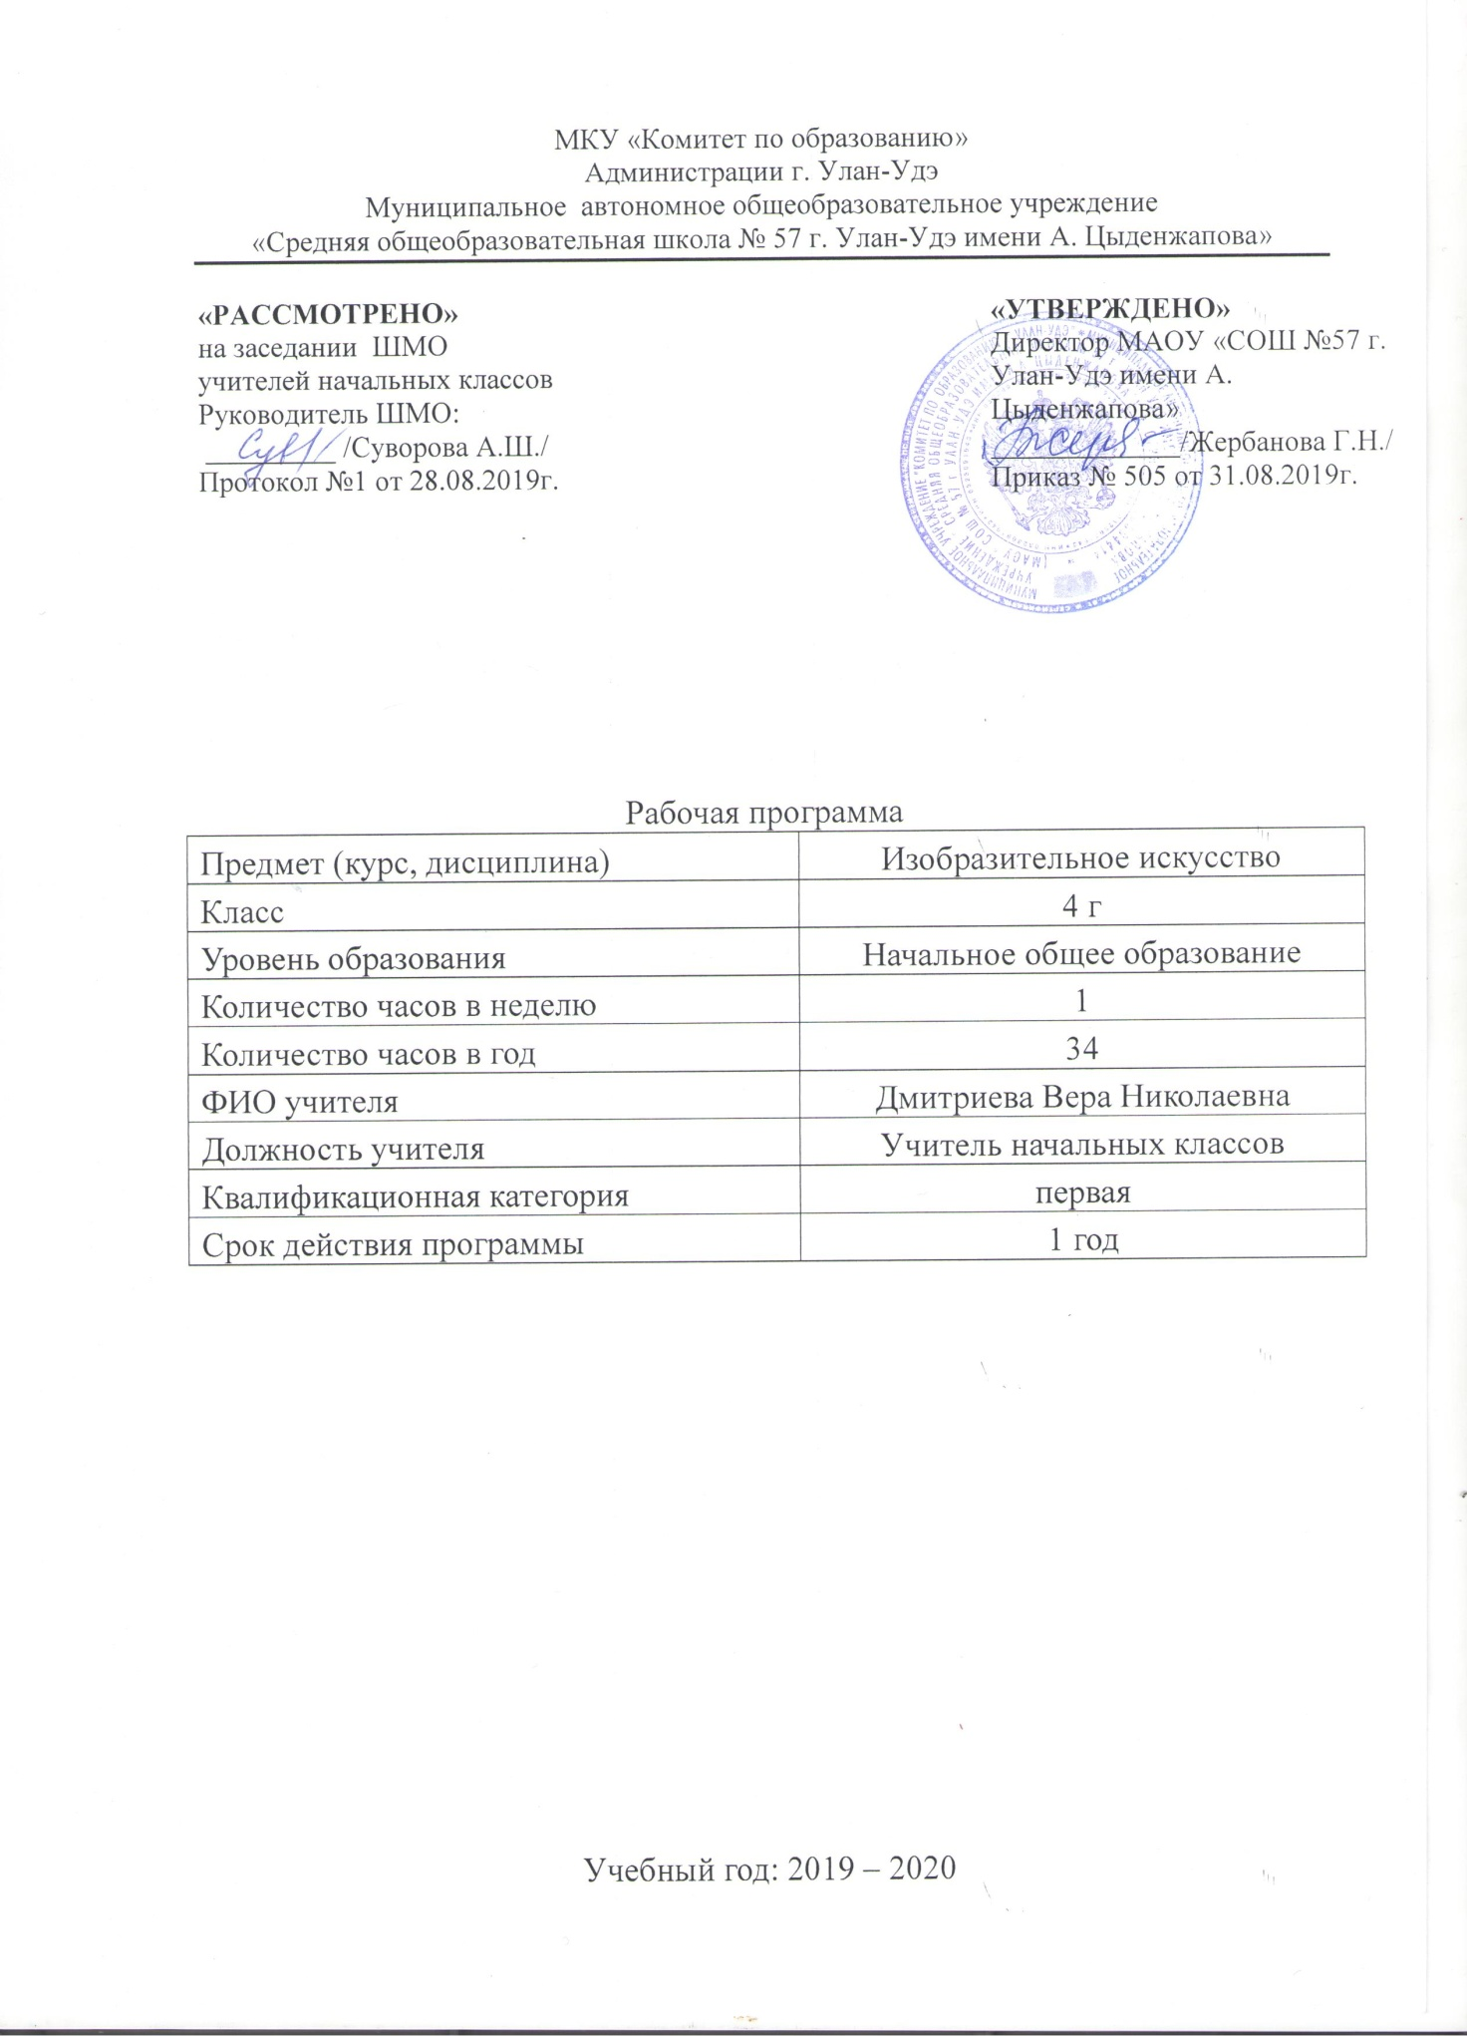

**РАБОЧАЯ ПРОГРАММА**

**ПО ИЗОБРАЗИТЕЛЬНОМУ ИСКУССТВУ**

**ДЛЯ 4 КЛАССА**

**(«Школа России»)**

**ПОЯСНИТЕЛЬНАЯ ЗАПИСКА**

Рабочая программа по изобразительному искусству для четвёртого класса составлена в соответствии с правовыми и нормативными документами:

- Федеральный Закон от 29.12.2012 № 273-ФЗ «Об образовании в Российской Федерации» (с изменениями);

- Федеральный государственный образовательный стандарт начального общего образования, утвержденный приказом Министерства образования и науки Российской Федерации от 06.10.2009 № 373 (далее – ФГОС начального общего образования) (в ред. Приказов Минобрнауки России от 26.11.2010 N 1241, от 22.09.2011 N 2357, от 18.12.2012 N 1060, от 29.12.2014 N 1643, от 18.05.2015 N 507, от 31.12.2015 N 1576);

-Приказ Минобрнауки России от 31.03.2014г. №253 «Об утверждении федерального перечня учебников, рекомендуемых к использованию при реализации имеющих государственную аккредитацию образовательных программ начального общего, основного общего, среднего общего образования» (в ред. Приказа Минобрнауки РФ №233 от 08.05.2019г);

- Примерная программа по курсу «Изобразительного искусства» (1-4 классы) авторы: Л.А.Неменская, В.Г. Горецкий, Москва, Просвещение.

**УМК**

Для реализации программы используют учебники и учебно-методические пособия:

Л,А. Неменская, В.Г. Горецкий. Изобразительное искусство. Учебник 4 класс (1-4).— Москва, Просвещение, 2019 г.

Л,А. Неменская, В.Г. Горецкий. Рабочая тетрадь по изобразительному искусству. 4 класс (1-4). Москва, Просвещение, 2019 г.

Для образовательного изучения изобразительного искусства в 4 классе отводится 1 час в неделю, 34 учебные недели х 1 ч. = 34 часа.

**Цели и задачи курса**

Одна из главных целей и задач курса - развитие у ребенка интереса к внутреннему миру человека, способности углубления в себя, осознания своих внутренних переживаний. Это является залогом развития способности сопереживания. Любая тема по искусству должна быть не просто изучена, а прожита, т. е. пропущена через чувства ученика, а это возможно лишь в деятельностной форме, в форме личного творческого опыта**.** Только тогда знания и умения по искусству становятся личностно значимыми, связываются с реальной жизнью и эмоционально окрашиваются, происходит развитие личности ребенка, формируется его ценностное отношение к миру.

**Планируемые результаты обучения**

***К концу обучения в 4 классе ученик научится:***

* сотрудничать с товарищами в процессе совместной деятельности, соотносить свою часть работы с общим замыслом;
* слушать и понимать речь других;
* вступать в беседу и обсуждение на уроке и в жизни.

**Метапредметные результаты:**

* обеспечивают организацию учащимися своей учебной деятельности: это умение определять цель своей работы, в том числе учебной, выявлять этапы работы, находить соответствующие средства и инструментарий, осуществлять поэтапный контроль своих действий, уметь с позиции адекватно поставленной цели оценивать результат своей деятельности.
* Художественное познание связано с умением строить художественный образ, то есть, определяя отношение к явлениям жизни, выделять эмоционально главное в видимом, сопоставлять и сравнивать, конструктивно анализировать форму с позиций задуманного образа, обобщать и делать художественный отбор, то есть выбор существенного для своих целей. Художественное познание для ребенка особенно связано с особым навыком смыслового рассматривания явлений жизни и искусства, с обучением видеть, как мы называем это процесс мыследеятельности.
* Важнейшей социальной функцией искусства являются его коммуникативные свойства: визуально-пространственные искусства являются организаторами среды общения людей. Поэтому вопросы развития коммуникативных способностей учащихся в процессе художественной деятельности можно рассматривать очень широко и многоаспектно. К развитию коммуникативных качеств учащихся имеет прямое отношение и восприятие произведений искусства, и собственное художественное творчество, и становление понимания социальных функций искусства. В качестве учебных действий следует рассматривать обсуждение работ учащихся, выставки, разные формы организации коллективных работ, оформление праздников и др.
* Результатами художественно-коммуникативных действий в процессе обучения являются умения понимать намерения и интересы взаимодействующих с ним людей, умение понимать и вести свою роль в общей работе, соблюдать правила общения, умение отстаивать свои позиции без подавления прав окружающих, как способность ученика к сотрудничеству, уважению чужого мнения и права быть иным, умение вести диалог, понимать и оценивать сложившуюся в действии ситуацию общения и др.

В качестве **метапредметных результатов** обучения следует также назвать:

* использование средств информационных технологий для решения различных учебно-творческих задач в процессе поиска дополнительного изобразительного материала, выполнение творческих проектов;
* умение планировать и грамотно осуществлять учебные действия в соответствии с поставленной задачей, находить варианты решения различных художественно-творческих задач;
* умение рационально строить самостоятельную творческую деятельность, умение организовать место занятий;
* осознанное стремление к освоению новых знаний и умений, к достижению более высоких и оригинальных творческих результатов:
* овладение умением творческого видения с позиций художника, т.е. умением сравнивать, анализировать, выделять главное, обобщать;
* овладение умением вести диалог, распределять функции и роли в процессе выполнения коллективной творческой работы.
* воспринимать произведения изобразительного искусства, участвовать в обсуждении их содержания и выразительных средств, различать сюжет и содержание в знакомых произведениях;
* видеть проявления прекрасного в произведениях искусства (картины, архитектура, скульптура и т.д. в природе, на улице, в быту);
* высказывать аргументированное суждение о художественных произведениях, изображающих природу и человека в различных эмоциональных состояниях.

**Предметные результаты:**

в познавательной сфере - понимание значения искусства в жизни человека и общества; восприятие и характеристика художественных образов, представленных в произведениях искусства; умения различать основные виды и жанры пластических искусств, характеризовать их специфику; сформированность представлений о ведущих музеях России и художественных музеях своего региона;

• в ценностно-эстетической сфере - умения различать и передавать в художественно-творческой деятельности характер, эмоциональное состояние и своё отношение к природе, человеку, обществу; осознание общечеловеческих ценностей, выраженных в главных темах искусства, и отражение их в собственной художественной деятельности; умение эмоционально оценивать шедевры русского и мирового искусства (в пределах изученного); проявление устойчивого интереса к художественным традициям своего народа и других народов;

• в коммуникативной сфере - способность высказывать суждения о художественных особенностях произведений, изображающих природу и человека в различных эмоциональных состояниях; умение обсуждать коллективные результаты художественно-творческой деятельности;

• в трудовой сфере - умение использовать различные материалы и средства художественной выразительности для передачи замысла в собственной художественной деятельности; моделирование новых образов путём трансформации известных (с использованием средств изобразительного искусства и компьютерной графики).

* умение обсуждать и анализировать произведения искусства,
* выражая суждения о содержании, сюжетах и выразительных средствах;
* усвоение названий ведущих художественных музеев России
* и художественных музеев своего региона;
* умение видеть проявления визуально-пространственных искусств в окружающей жизни: в доме, на улице, в театре, на празднике;
* способность использовать в художественно-творческой дельности различные художественные материалы и художественные техники;
* способность передавать в художественно-творческой деятельности характер, эмоциональных состояния и свое отношение к природе, человеку, обществу;
* умение компоновать на плоскости листа и в объеме заду манный художественный образ;
* освоение умений применять в художественно-творческой деятельности основы цветоведения, основы графической грамоты;
* умение характеризовать и эстетически оценивать разнообразие и красоту природы различных регионов нашей страны.

***Ученик получит возможность научиться:***

* стремиться к координации различных позиций в сотрудничестве;
* адекватно использовать средства общения для решения коммуникативных задач;
* аргументировать свою позицию и соотносить ее с позициями партнеров;
* понимать относительность мнений и подходов к решению задач;
* контролировать свои действия и соотносить их с действиями других участников коллективной работы;
* осуществлять взаимный контроль и анализировать совершенные действия;
* активно участвовать в учебно-познавательной деятельности; задавать вопросы, необходимые для организации собственной деятельности;
* продуктивно сотрудничать со сверстниками и взрослыми на уроке и во внеурочной деятельности.

**Учебно-тематический план**

|  |  |  |  |  |
| --- | --- | --- | --- | --- |
| **№ п\п** | **Основные разделы** | **Кол-во часов** | **Тест** | **Проект** |
| 1. | Истоки родного искусства. | 9 ч. | 1 |  |
| 2. | Древние города нашей земли. | 7 ч. |  | 1 |
| 3. | Каждый народ художник. | 10 ч. | 1 | 1 |
| 4. | Искусство объединяет народы. | 8 ч. | 1 |  |
|  | **Итого:** | **34** | **3** | **2** |

**Содержание учебного предмета**

**Истоки родного искусства. (9ч.)**

Пейзаж родной земли

Характерные черты, своеобразие родного пейзажа. Изобра­жение пейзажа нашей средней полосы, выявление его особой красоты.

Образ традиционного русского дома (избы)

Знакомство с конструкцией избы, значение ее частей. Зада­ние: моделирование из бумаги (или лепка) избы. Индивидуаль­но-коллективная работа.

Украшения деревянных построек и их значение

Единство в работе трех Мастеров. Магические представле­ния как поэтические образы мира. Изба – образ лица человека; окно, очи дома, украшались наличниками; фасад – лобной доской, причелинами. Украшение «деревянных» построек, созданных на прошлом уроке (индивидуально или коллективно). Дополни­тельно – изображение избы (гуашь, кисти).

Деревня — деревянный мир

Знакомство с русской деревянной архитектурой: избы, воро­та, амбары, колодцы... Деревянное церковное зодчество. Изобра­жение деревни – коллективное панно или индивидуальная работа.

Образ красоты человека

У каждого народа складывается свой образ женской и муж­ской красоты. Это выражает традиционная народная одежда. Образ мужчины неотделим от его труда. В нем соединены пред­ставления о могучей силе и доброте – «добрый молодец». В об­разе женской красоты всегда выражается способность людей мечтать, стремление преодолеть повседневность. Красота тоже оберег. Женские образы глубоко связаны с образом птицы счастья («лебедушка»).

Изображение женских и мужских народных образов индиви­дуально или для панно. Фигуры вклеивает в панно группа «главного художника». Обратить внимание, что фигуры в дет­ских работах должны быть в движении, не должны напоминать выставку одежд. При наличии дополнительных уроков – изго­товление кукол по типу народных тряпичных или лепных фигур для уже созданной «деревни».

Народные праздники

Роль праздников в жизни людей. Календарные праздники: осенний праздник урожая, ярмарки и т. д. Праздник – это об­раз идеальной, счастливой жизни.

Создание работ на тему народного праздника с обобщением материала темы.

***Планируемые результаты:***

- знать характер сельского труда, иметь представление о своеобразии русской природы, деревенской местности, ее жителях, специфике их труда;

- уметь изобразить сцены труда из крестьянской жизни, изобразить фигуры человека.

**Древние города нашей земли. (7 ч.)**

Каждый город особенный. У него свое неповторимое лицо, свой характер. Каждый город имеет свою особую судьбу. Его здания в своем облике запечатлели исторический путь народа, события его жизни. Слово «город» произошло от «городить», «огораживать» крепостной стеной. На высоких холмах, отража­ясь в реках и озерах, росли города с белизной стен, куполами храмов, перезвоном колоколов. Таких городов больше нигде нет. Нужно раскрыть красоту городов родной земли, мудрость их архитектурной организации.

Древнерусский город-крепость

Изучение конструкций и пропорций крепостных башен горо­дов. Постройка крепостных стен и башен из бумаги или пласти­лина. Возможен изобразительный вариант выполнения задания. Материал: согласно выбранному варианту задания.

Древние соборы

Соборы воплощали красоту, могущество и силу государства. Они являлись архитектурным и смысловым центром города. Это были святыни города.

Знакомство с архитектурой древнерусского каменного храма. Конструкция, символика храма. Постройка древнего собора из бумаги. Коллективная работа.

Древний город и его жители

Моделирование всего жилого наполнения города. Заверше­ние «постройки» древнего города. Возможный вариант: изобра­жение древнерусского города.

Древние города Русской земли

Знакомство с своеобразием разных городов – Москвы, Нов­города, Пскова, Владимира, Суздаля и других. Они похожи и не­похожи между собой. Изображение разных характеров русских городов. Практическая работа или беседа.

Узорочье теремов

Образы теремной архитектуры. Расписные интерьеры, израз­цы. Изображение интерьера палаты — подготовка фона для сле­дующего задания.

Праздничный пир в теремных палатах

Коллективное аппликативное панно или индивидуальные изображения пира.

***Планируемые результаты:***

- знать основные структурные части города, старинные русские города: Москва, Новгород, Владимир, Суздаль, Ростов Великий;

- уметь отличать эти города;

- участвовать в коллективной работе по созданию макета древнего города с его жителями.

**Каждый народ художник. (10 ч.)**

Братья-Мастера ведут детей от встречи с корнями родной культуры к осознанию многообразия художественных культур мира.

Учитель может выбрать три культуры, чтобы успеть интерес­но «прожить» их с детьми. Мы предлагаем три культуры в кон­тексте их связей с культурой современного мира: это культура Древней Греции, средневековой (готической) Европы и Японии как пример культуры Востока. Но учитель может взять для изучения, например, Египет, Китай, Индию и т. д. Важно осозна­ние детьми того, что мир художественной жизни на Земле чрез­вычайно многолик и через искусство мы приобщаемся к миро­восприятию, к душе разных народов, сопереживаем им. Именно это нужно формировать на таких уроках.

Художественные культуры мира — это не история искусств этих народов. Это пространственно-предметные миры культуры, в которых выражается душа народа.

Есть удобный методический игровой прием, чтобы увидеть целостно образ культуры: путешествие сказочного героя по раз­ным странам (Садко, Синдбад-мореход, Одиссей, аргонавты и т. д.).

Каждая культура просматривается по четырем парамет­рам: природа, характер построек, люди в этой среде и праздники народов как выражение представлений о счастье и красоте жизни.

Образ художественной культуры Древней Греции

Древнегреческое понимание красоты человека — мужской и женской — на примере скульптурных произведений Мирона, Поликлета, Фидия (человек является «мерой всех вещей»). Разме­ры, пропорции, конструкции храмов гармонично соотносились с человеком. Восхищение гармоничным, спортивно развитым чело­веком — особенность Древней Греции. Изображение фигур олим­пийских спортсменов (фигуры в движении) и участников шест­вия (фигуры в одеждах).

Гармония человека с окружающей природой и архитектурой. Представление о дорической («мужественной») и ионической («женственной») ордерных системах как характере пропорций в построении греческого храма. Создание образов греческих хра­мов (полуобъемные или плоские аппликации) для панно или объемное моделирование из бумаги.

Создание панно «Древнегреческие праздники». Это могут быть Олимпийские игры или праздник Великих Панафиней (тор­жественное шествие в честь красоты человека, его физического совершенства и силы, которым греки поклонялись).

Образ художественной культуры Японии

Характерное для японских художников изображение приро­ды через детали: ветка дерева с птичкой; цветок с бабочкой; тра­ва с кузнечиками, стрекозами; ветка цветущей вишни.

Изображение японок в национальной одежде (кимоно) с пе­редачей характерных черт лица, прически, движения, фигуры.

Коллективное панно «Праздник цветения сакуры» или «Праздник хризантем». Отдельные фигуры выполняются инди­видуально и вклеиваются затем в общее панно. Группа «главно­го художника» работает над фоном панно.

Образ художественной культуры средневековой Западной Европы

Ремесленные цеха были отличительной чертой этих городов. Каждый цех имел свои одежды, свои знаки отличия, гербы, и члены его гордились своим мастерством, своей общностью.

Работа над панно «Праздник цехов ремесленников на го­родской площади» с подготовительными этапами изучения архитектуры, одежды человека и его окружения (предметный мир).

Многообразие художественных культур в мире (обобщение темы)

Выставка детских работ. Проведение беседы для закрепле­ния в сознании детей темы «Каждый народ — художник» как ве­дущей темы года. Итогом беседы должно быть не запоминание названий, а радость от возможности поделиться открытиями уже прожитых детьми культурных миров. Наши три Брата-Мастера именно на этом уроке должны помогать учителю и детям зани­маться не заучиванием памятников, а пониманием разности своей работы в разных культурах, помогать осознанию того, что постройки, одежды, украшения у разных народов очень разные.

***Планируемые результаты:***

- знатьискусства Древней Греции, архитектуры Акрополя, уметь характеризовать отличительные черты и конструктивные элементы греческого храма;

- уметь моделировать из  бумаги  конструкции греческих храмов;

- знатьобщие представления об образах городов разных стран, их жителях (в разные столетия), уметь отличать образы городов, анализировать эти отличия.

**Искусство объединяет народы. (8 ч.)**

Последняя тема завершает программу начальной школы, за­канчивается первый этап обучения. Педагогу необходимо завер­шить основные линии осознания искусства ребенком.

Темы года раскрывали богатство и разнообразие представле­ний народов о красоте явлений жизни. Здесь все — и понимание природы, и связь с ней построек, и одежда, и праздники — раз­ное. Дети и должны были осознать: прекрасно именно то, что че­ловечество столь богато разными художественными культурами и что они не случайно разные.

Теперь задачи принципиально меняются, они как бы противо­положны—от представлений о великом многообразии к пред­ставлениям о единстведля всех народов понимания красоты (или безобразия) коренных явлений жизни. Дети должны увидеть, что при любых различиях люди остаются людьми и есть нечто вос­принимаемое всеми народами Земли как одинаково прекрасное.

Мы единое племя Земли, несмотря на всю непохожесть, мы братья. Общими для всех народов являются представления не о внешних проявлениях, а о самых глубинных, не подчиненных внешним условиям природы и истории.

Все народы воспевают материнство

Для каждого человека на свете отношение к матери особое. В искусстве разных народов есть тема воспевания материнства, матери, дающей жизнь. Существуют великие произведения ис­кусства на эту тему, понятные всем людям.

Дети по представлению изображают мать и дитя, стремясь выразить их единство, ласку, их отношение друг к другу.

Все народы воспевают мудрость старости

Есть красота внешняя и внутренняя — красота душевной жизни, красота, в которой выражен жизненный опыт, красота связи поколений.

Задание на изображение любимого пожилого человека. Глав­ное — это стремление выразить его внутренний мир.

Сопереживание — великая тема искусства

С древнейших времен искусство стремилось вызвать сопере­живание зрителя. Искусство воздействует на наши чувства. Изображение страдания в искусстве. Через искусство художник выражает свое сочувствие страдающим, учит сопереживать чу­жому горю, чужому страданию.

Создание рисунка с драматическим сюжетом, придуманным автором (больное животное, погибшее дерево и т. д.).

Герои, борцы и защитники

В борьбе за свободу, справедливость все народы видят про­явление духовной красоты. Все народы воспевают своих героев. У каждого народа многие произведения изобразительного искус­ства, скульптуры, музыки, литературы посвящены этой те­ме. Героическая тема в искусстве разных народов.

Эскиз памятника герою, выбранному автором (ребенком). Материалы: пластилин, стеки.

Юность и надежды

Тема детства, юности в искусстве. Изображение радости дет­ства, мечты ребенка о счастье, подвигах, путешествиях, откры­тиях.

Искусство народов мира (обобщение темы)

Итоговая выставка работ. Обсуждение творческих работ уча­щихся.

***Планируемые результаты:***

- знать художников, изображающих красоту материнства, уметь изобразить мать и дитя;

- изображать рисунок с драматическим сюжетом.

|  |  |  |
| --- | --- | --- |
| **ДОКУМЕНТ ПОДПИСАН ЭЛЕКТРОННОЙ ПОДПИСЬЮ** | | |
| **СВЕДЕНИЯ О СЕРТИФИКАТЕ ЭП** | | |
| Сертификат | 603332450510203670830559428146817986133868575777 | |
| Владелец | Жербанова Галина Николаевна | |
| Действителен | С 20.04.2021 по 20.04.2022 | |